Chariot de pont roulant

Présentation :
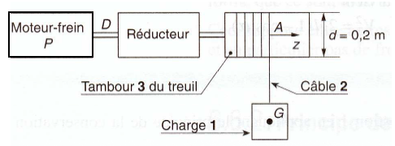
Un chariot de pont roulant est équipé d'un
moteur frein électrique qui freine à la mise
hors tension. La chaîne cinématique relative
à la fonction levage de la charge 1 est
représentée ci contre .

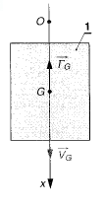

Hypothèses et étude :
La descente de la charge se fait, frein desserré, à une vitesse de 0,2 m/s.
$$\vec{a_{G}}$$
Si pour une raison quelconque le moteur cesse d'être alimenté le frein doit être
capable d'arrêter une charge de masse m = 2 000 kg en 0, 1 seconde.
On suppose que dans la phase de freinage le mouvement de la
$$\vec{v_{G}}$$
charge est rectiligne et uniformément décéléré.
On négligera le frottement dans les paliers du tambour 3 du treuil
L'inertie des pièces en rotation Jz = 30 Kg.m² On prendra g = 10 m.s⁻²

Questions :
1°) Dans la phase de freinage, étudier le mouvement de la charge 1
-déterminer le module a_{G} du vecteur accélération de son centre de masse G
-déterminer la distance xf de freinage.
2°) On considère la charge pendant la phase de freinage.
-déterminer les actions mécaniques extérieures qui lui sont appliquées et
appliquer le théorème fondamental de la dynamique.
-calculer la valeur de la tension dans le câble 2
3°) On considère l'ensemble S = {3, 2} constitué par le tambour 3 du treuil et le câble 2 pendant la
phase de freinage.
-écrire les torseurs des actions mécaniques sur l’ensemble S = {3, 2}
$${}_{A}^{}{}\left\{τ_{0→3}\right\}$$
$${}_{A}^{}{}\left\{τ_{1→2}\right\}$$
$${}_{A}^{}{}\left\{τ_{R→3}\right\}$$

-déduire du théorème de la dynamique, la valeur du moment (couple) exercé par le réducteur
sur le tambour.
Rappel : a=a_{G}/r =2a_{G}/d

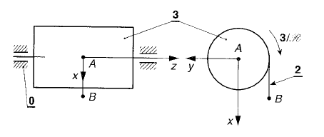

w

